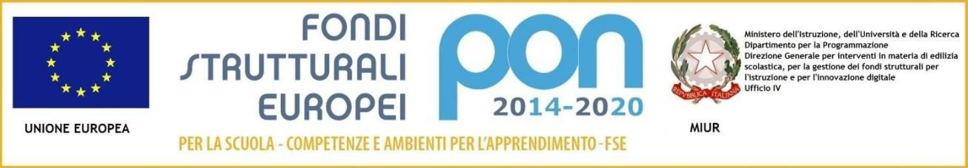

MINISTERO DELL’ISTRUZIONE, DELL’UNIVERSITA’ E DELLA RICERCA UFFICIO SCOLASTICO REGIONALE PER IL LAZIO

Istituto Comprensivo CARLO LEVI

Codice fiscale: 97198040582 – Cod. meccanografico: RMIC81100A – Distretto 12 Via Serrapetrona 121 – 00138 Roma -tel. 06 88522322
www.iclevi.gov..it  RMIC81100A@istruzione.it pec: RMIC81100A@pec.istruzione.it

VERBALE COLLOQUIO GENITORI

Giorno ora Inss .presenti:

Genitori o chi ne fa le veci presenti:

Motivo della convocazione:

ARGOMENTO DELLA CONVERSAZIONE

Si è riferito quanto segue:

La famiglia ha fatto presente:

Si è concordato quanto segue:

Firma genitori o di chi ne fa le veci Firma docenti

